星云站 备课教员：***
第三讲 算式谜（乘除法）
一、教学目标： |  | 1. 学会等量代换的方法，根据给定的元素按关系或数量关  系，找出算式中的未知量。  2. 学会利用运算法则和推理方法，将给定的数填入适当的位  置。  3. 培养思维能力，训练逻辑思维推理能力，养成良好的思维  习惯。
二、教学重点： |  | 根据有关的运算法则、数的性质（和、差、积、商的位数和尾数规律）来进行正确的推理、判断。
三、教学难点： |  | 找到解题的突破口。
四、教学准备： |  | PPT
五、教学过程：
第一课时（40分钟）
- 外星游记（5分钟）
师：老师最近找到了一张藏宝图，大家要不要和我一起去探索下这个神秘的藏宝图呢？
生：要。
师：我们一起来吧。
师：在神奇的数学王国里，还有很多很多的数学宝藏需要我们大家一起去挖掘，我们一起去吧。
(出示课题：算式谜（乘除法）)
- 星海遨游（30分钟）
（一）星海遨游1（10分钟）

在下面的□里填上合适的数字。
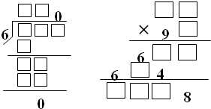
师：根据除法竖式可得，商的末尾是多少？
生：0。
师：6除被除数的百位上的数，够商几？
生：1，并且只能商1，并且有余数，可得，被除数百位上的数大于6，即7，8，9。
师：当被除数百位上的数是7时，百位上的余数是1，十位上的数是多少？
生：由6×2=12，可得十位上的数是2；因此被除数是720。
由以上推算可得竖式是：
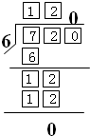
师：当被除数百位上的数是8时，百位上的余数是2，十位上的数是多少？
生：由6×4=24，可得十位上的数是4；因此被除数是840。
由以上推算可得竖式是：
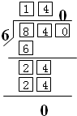
师：当被除数百位上的数是9时，百位上的余数是3，十位上的数是多少？
生：由6×6=36，可得十位上的数是6；因此被除数是960。
由以上推算可得竖式是：
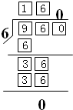
师：解决完除法，我们再来看看乘法，根据乘法竖式可得，第一个乘数个位上的数与第二个乘数的十位数9相乘的积的末尾是4；由9×6=54。可得，第一个乘数个位上的数是多少？
生：第一个乘数个位上的数是6。
师：第一个乘数个位上的数6，与第二个乘数的个位数相乘的积的末尾是8；由6×3=18，6×8=48，可得，第二个乘数个位上的数是多少？
生：第二个乘数个位上的数是3或8；
师：当第二个乘数个位上的数是3，□6×3的积不可能是6□□，因此，第二个乘数个位上的数是8，即第二个乘数是多少？
生：第二个乘数是98；
师：第一个乘数□6×8的积是6□8，由76×8=608，86×8=688，可得，第一个乘数十位上的数是多少？
生：7或8；即第一个乘数是76或86。
师：哪个合适？
生：当第一个乘数是76时，76×9=684，符合题意；
由以上推算可得竖式是：
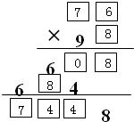
当第一个乘数是86时，86×9=774，与6□4不符合。所以，只有上面一种情况。
（一）星海历练1（5分钟）
在下面的竖式里填上合适的数字。
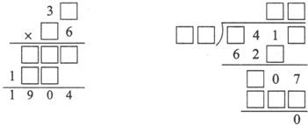
分析：
（1）根据题意，积的末尾数是4，也就是两个乘数的末尾数相乘的末尾是4，由4×6=24，9×6=54可得第一个乘数是34或39；由积1904÷34=56，1904÷39=48…32，可得第一个乘数是34，第二个乘数是56；
（2）根据竖式可得：
□41-62□=□0，由641-621=20；所以商十位上的数与除数相乘的积是621，商个位上的数与除数相乘的积是207；
621=69×9，207=69×3，所以，除数是69，商是93；被除数93×69=6417；
由以上可得：
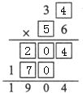 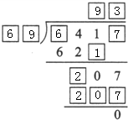
- 星海遨游2（10分钟）
右边是一个六位数乘以一个一位数的算式，不同的汉字表示不同的数，相同的汉字表示相同的数，其中的六位数是多少？
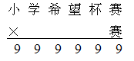
师：赛×赛个位上是9，赛是多少？
生：只有7×7=49，确定赛是7。
师：个位要向上一位进4；杯×7+4个位上是9，可知“杯”是多少？
生：杯×7个位上是9-4=5，因5×7=35，确定杯是5。
师：十位向上一位进3；望×7个位上是9-3=6，“望”是多少？
生：因8×7=56，确定望是8。
师：向上一位进5；希×7个位上是9-5=4，“希”是多少？
生：因2×7=14，确定希是2。
师：向上一位进1；学×7个位上是9-1=8，“学”是多少？
因4×7=28，确定学是4。
师：向上一位进2；小×7个位上是9-2=7，“小”是多少？
生：因1×7=7，确定小是1，没有进位。
板书：
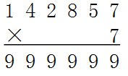
答：六位数是142857。

（二）星海历练2（5分钟）

在下面的算式中，每一个汉字代表一个数字，不同的汉字表示不同的数字。当“学习再学习”代表什么数时，算式成立？
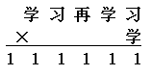
分析：
习×学=3×7=21，学=7或3，习=7或3。学×学+2=3×3+2=11，学=3
习=7，再×3+1=0×3+1=1，再=0。
板书：
再=0，学=3，习=7。
- 火星漫步（5分钟）
解竖式谜要根据有关的运算法则、数的性质（和差积商的位数、数的整除性、奇偶性、尾数规律等）来进行正确地推理、判断。
第二课时（50分钟）
- 外星游记（3分钟）
师：学习了这么多,有的同学可能还不是特别了解到底什么是算式谜，那么现在老师就来讲解下什么是算式谜？
一个完整的算式，缺少几个数字，那就成了一道算式谜。算式谜又被称为“虫食算”，意思是说算式中的一些数字像是被虫子咬去了。算式谜，就是要将算式中缺少的数字补齐，使它成为一道完整的算式。解算式谜的思考方法是推理加上尝试，首先要仔细观察算式特征，由推理能确定的数先填上；不能确定的，要分几种情况，逐一尝试。分析时要认真分析已知数字与所缺数字的关系，抓准解题的突破口。
师：大家知道了吗？
生：知道了。
师：好，我们继续进入下一个挑战吧。
二、太空遨游（32分钟）
（一）太空遨游1（12分钟）
下面的算式中的“数”、“学”、“俱”、“乐”、“部”这五个汉字各应代表什么数字？
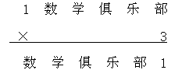
师：我们从什么位开始算起？
生：个位。
师：个位上：部×3的末尾是1，“部”为多少？
生：7×3=21，所以，部=7，向十位上进2；
师：十位上：乐×3+2的末尾是7，“乐”是多少？
生：5×3+2=17，所以，乐=5，向百位上进1；
师：百位上：俱×3+1的末尾是5，“俱”是多少？
生：8×3+1=25，所以，俱=8，向千位上进2；
师：千位上：学×3+2的末尾是8，“学”为多少？
生：2×3+2=8，所以，学=2；
师：万位上：数×3的末尾是2，“数”是多少？
生：4×3=12，所以，数=4，向十万位上进行1；
师：十万位上是多少？
生：十万位上：1×3+1=4；
由以上可得：
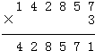
答：“数”、“学”、“俱”、“乐”、“部”这五个汉字各代表4、2、8、5、7。
（一）太空探险1（5分钟）
下面每个汉字各表示一个数字，它们分别代表什么数字？
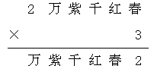
万= 紫= 千= 红= 春=
分析：
从右向左推导，因为4×3=12，所以春是4；4-1=3，3÷3=1，所以红是1，因为7×3=21，所以千是7，7-2=5，因为5×3=15，所以紫是5，5-1=4，因为8×3=24，所以万是8；2×3+2=8，刚好是8，符合题意，即可得解。
板书：
因为285714×3=857142
285714
× 3
857142
答：万=8，紫=5，千=7，红=1，春=4；

（二）太空遨游2（10分钟）

我国古代有一种回文诗，倒念顺念都有意思，例如“上海自来水”，倒读起来便是“水来自海上”。“回文数”是一种数字。如：98789，这个数字正读是98789，倒读也是98789，正读倒读一样。下面的乘法算式中每个汉字代表一个数字，不同的汉字代表不同的数字，则绿水青山代表的四位数是多少？
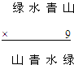
师：四位数×9还是四位数，可说明什么？
生：不知道。
师：仔细观察“绿”和“山”看看他们有什么分别是多少？
生：哦有可能“绿”=1，“山”=9
师：还有别的可能吗？
生：有“绿”=0，“山”=0；
师：我们先看“绿”=0，且“山”=0；符不符合题意；
生：不符合，因为每个汉字代表一个数字，不同的汉字代表不同的数字。
师：那就只有第二种了，“绿”=1，且“山”=9；，将它们带入算式中，“水”和“青”分别是多少？
生：三位数×9还是三位数，则说明“水”=0或1；
师：代入可得多少？
生：1089为四位数。
四位数×9还是四位数，说明有两种情况：
“绿”=1，“山”=9或“绿”=0，“山”=0；
①“绿”=0，且“山”=0；
不符合题意；
②“绿”=1，且“山”=9；
三位数×9还是三位数，则说明“水”=0或1；
代入可得1089为四位数。
答：绿水青山代表的四位数是1089。

（二）太空探险2（5分钟）

“我”、“们”、“爱”、“祖”、“国”各代表一个不同的数字，它们各等于多少时，下边的乘法竖式成立？
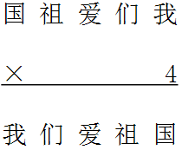
分析：
五位数×4还是五位数，说明有两种情况：“国”=1，“我”=4或“国”=2，“我”=8；①“国”=1，“我”=4，不符合题意；②“国”=2，“我”=8；
代入可得87912。
板书：
我=8，们=7，爱=9，祖=1，国=2。
三、火星漫步（5分钟）
解答竖式数字谜是应注意的问题：
（1）两个数字相乘，最大进位为8；
（2）相同的字母（汉字或符号）代表相同的数字，不同的字母（汉字或符号）代表不同的数字 。
（3）一个问题，读取整数型，并计算所有各位上数字的总和，直到该和降至一位数。
四、决战太空城(见PPT)
家庭作业：
主管评价
主管评分
课后反思  （不少于60字） | 整体效果
课后反思  （不少于60字） | 设计不足之处
课后反思  （不少于60字） | 设计优秀之处

